Jak zrobić tabelę przestawną w Excelu krok po kroku?
Tabela przestawna to narzędzie w Excelu, które umożliwia szybkie podsumowanie, analizę i porządkowanie dużych zbiorów danych. Pozwala w łatwy sposób grupować informacje, liczyć sumy, średnie, tworzyć zestawienia i raporty – wszystko bez potrzeby pisania skomplikowanych formuł.
Dla przykładu poniżej znajduje się tabela z danymi o sprzedaży produktów. Naszym zadaniem jest wykonanie zestawienia w którym pokażemy łączną wartość sprzedaży dla każdej kategorii. Zapewne wiesz jak to rozwiązać wystarczy, że zastosujemy funkcję SUMA.JEŻELI(). Oczywiście w zależności od tego co będziemy chcieli obliczyć i stopnia skomplikowania kryteriów liczenia możemy stosować takie funkcje jak SUMA.WARUNKÓW(), LICZ.JEŻELI() itp. Ale możemy też zastosować tabele przestawne i nie martwić się o to jaką funkcję zastosować.
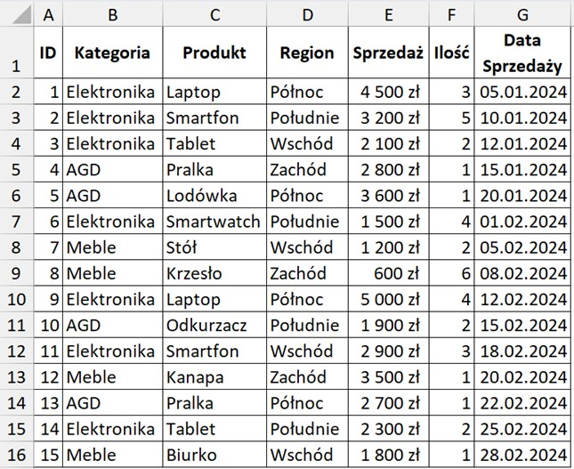
Aby utworzyć tabelę przestawną:
- Zaznaczamy dowolną komórkę w zakresie danych
- Wybieramy polecenie Wstawianie > Tabela przestawna
- W oknie, które się pojawiło musimy potwierdzić zakres danych a następnie wybrać gdzie ma pojawić się tabela przestawna Nowy arkusz lub Istniejący arkusz (wtedy wybieramy komórkę w której ma pojawić się tabela przestawna. Ja wybiorę aby tabela przestawna pojawiła się w nowym arkuszu i zatwierdzam mój wybór przyciskiem OK.
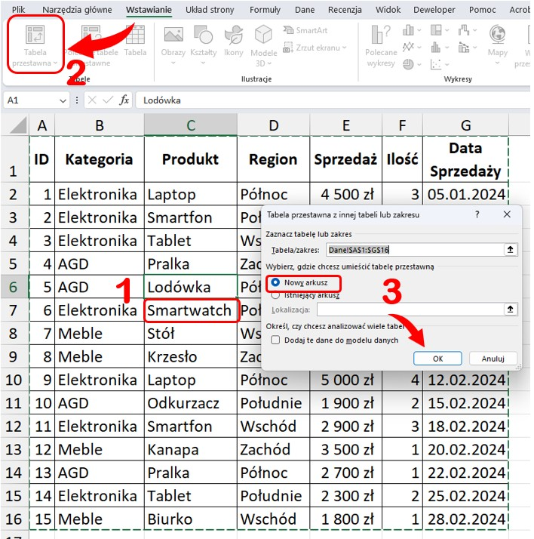
Na ekranie pojawi nam się nowy arkusz z pustą tabelą przestawna a po prawej stronie zobaczymy nowe okno Pola tabeli przestawnej. Te dwa elementy są ze sobą powiązane – tabelę przestawną budujemy za pomocą przeciągnięcia odpowiednich Pól (kolumn danych) do jednego z 4 obszarów:
- Filtry
- Kolumny
- Wiersze
- Wartości
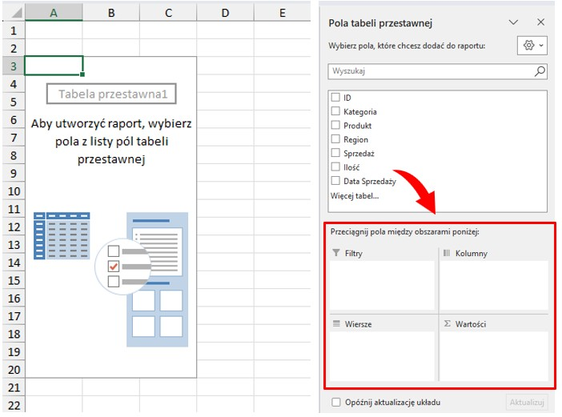
Wracając do naszego przykładu aby przedstawić sumę wartości sprzedaży dla każdej kategorii wystarczy że:
- Przeniesiemy Pole (Kategoria) do obszaru Wiersze
- Przeniesiemy Pole (Sprzedaż) do obszaru Wartości
W ten sposób Tabela przestawna automatycznie podsumowała nam wartości sprzedaży dla produktów
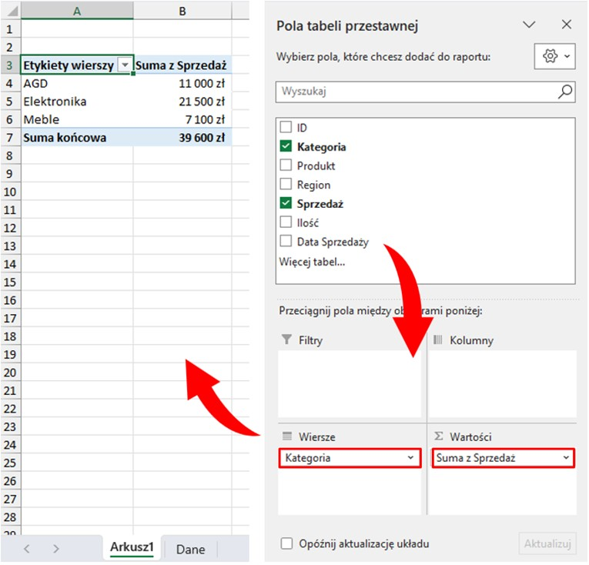

Analizuj szybciej, mądrzej, lepiej – opanuj tabele przestawne
Poznaj moc tabel przestawnych i przekształć surowe dane w czytelne analizy. Dzięki kursowi Excel średniozaawansowany nauczysz się między innymi szybko wyciągać wnioski, tworzyć podsumowania i zyskać przewagę w pracy z Excelem.
Zobacz więcej >

Obszar filtrowania tabeli przestawnej
Podsumowanie wyników sprzedaży możemy filtrować na podstawie innych pól dla przykładu aby sprawdzić wynik sprzedaży dla regionu północnego wystarczy, że:
- przeciągniemy pole Region do obszaru Filtry.
- a następnie wybierzemy z listy rozwijalnej pola filtrowania nad tabelą przestawną interesujący nas region lub grupę regionów.
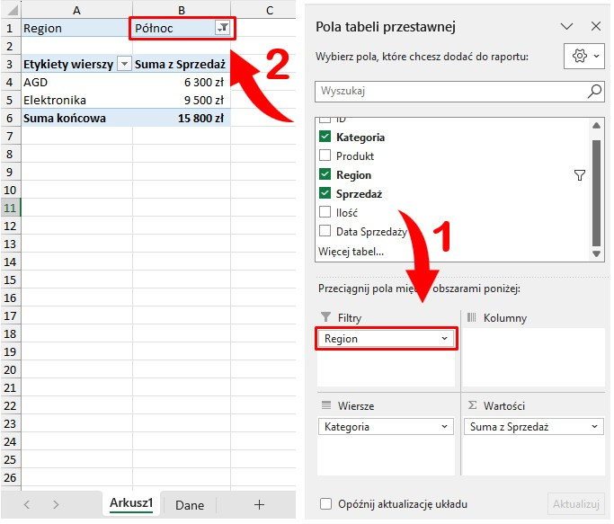

Jak utworzyć tabelę przestawną z kilku Pól danych
Zamiast filtrowania możemy dodać drugi poziom kryteriów obliczeń tabeli przestawnej. Każdy obszar danych może zawierać więcej niż jedno pole. Teraz utworzymy drugi poziom sumowania i oprócz wartości dla Kategorii chcemy zobaczyć wyniki dla każdego regionu. W tym celu należy przenieść pole Region do obszaru Wiersze (pod polem Kategorii) dzięki temu otrzymamy dodatkowe sumowanie dla wszystkich kryteriów z kolumn Kategorie i Region jak poniżej.
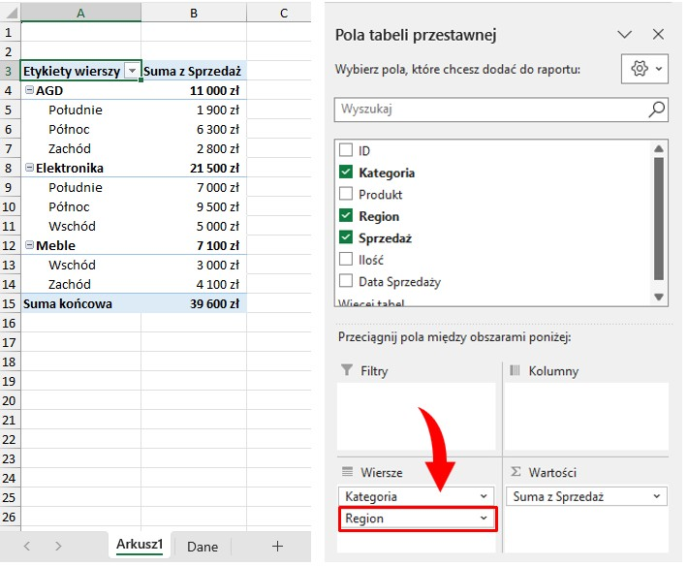

Tabela przestawna krzyżowa dla lepszej analizy danych
Gdy chcemy przedstawić podsumowanie sprzedaży zarówno dla Kategorii i Regionu warto wykonać krzyżową tabelę przestawną. Wystarczy, że przeciągniemy jedno z pól np. pole Kategoria do obszaru Kolumny a drugie pole tj. Kategorię pozostawimy w obszarze Wierszy. Dzięki temu uzyskamy efekt tabeli krzyżowej, pozwala ona na lepszą analizę porównawczą. W celu lepszej czytelności wyników w przykładzie dodałem formatowanie warunkowe za pomocą pasków danych.
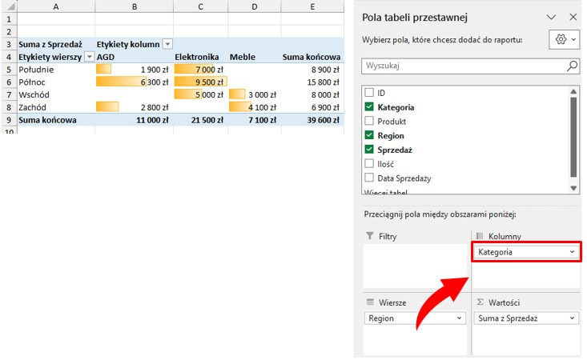

Sumowanie kilku kolumn w tabeli przestawnej
W tabeli przestawnej możemy prowadzić obliczenia dla kilku kolumn. Najpierw usuniemy pole Region z obszaru Wiersze a pole Kategoria przeniesiemy do obszaru Wiersze i będziemy chcieli obliczyć ilość i sumę sprzedaży produktów. W tym celu przenosimy do obszaru Wartości pole Ilość. Teraz widzimy, że w tabeli przestawnej mamy przedstawioną ilość i sumę sprzedaży w podziale na kategorie.
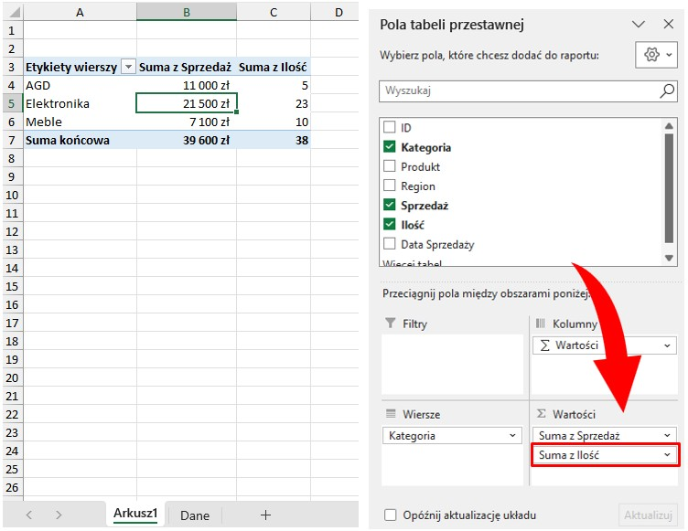

Zmiana rodzaju obliczeń. Jak obliczyć średnią w tabeli przestawnej.
Tabela przestawna standardowo liczy nam dla pola Wartość:
- sumę dla pól (kolumn) zawierających liczbę
- ilość jeśli pole (kolumna) jest tekstem.
Ale możemy zmienić domyślny sposób liczenia. Dla przykładu będę chciał przedstawić w tabeli przestawnej zamiast sumy wartości średnią wartość.
W tym celu klikam prawym przyciskiem myszy (ppm) na pole Suma Sprzedaży i wybieram Ustawienia pola wartości
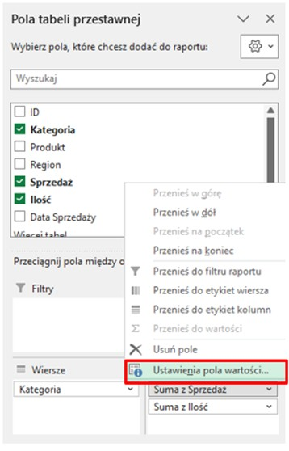
Pojawi mi się okno z którego mogę wybrać sposób obliczeń dla pola wartości tutaj wybieram Średnia.
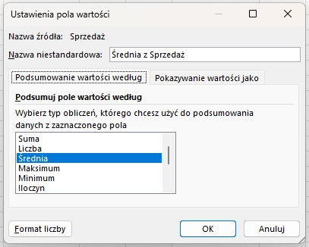
TIPW drugiej zakładce okna Ustawień pola wartości Pokazywanie wartości jako mogę obliczyć np. procentowy udział każdej pozycji w stosunku do sumy końcowej.
Po zmianie metody obliczeń tabela przestawna wygląda następująco:
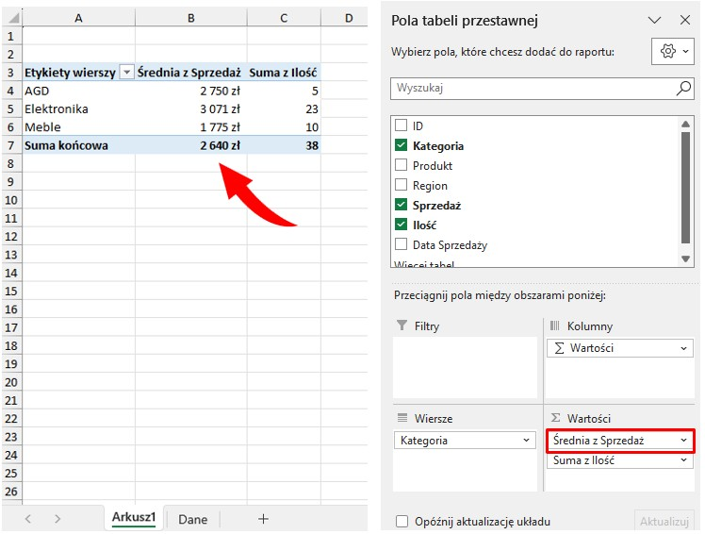

Daty w tabeli przestawnej w Excelu
Daty są specjalnie traktowane przez tabelę przestawną. Daty możemy przedstawić jako:
- dni
- miesiące
- kwartały
- lata
Przejdźmy do przykładu w którym będziemy chcieli zobaczyć jak prezentowała się średnia sprzedaż w każdym miesiącu.
W polu Wartości pozostawiam Średnią Sprzedaż a do obszaru Wiersze przenoszę Pole Data Sprzedaży. Zauważymy że pojawią nam się dodatkowe pola Dni (Data Sprzedaży) oraz Miesiące (Data Sprzedaży). Są to pola utworzone na podstawie tabeli Data Sprzedaży i od teraz możemy używać ich niezależnie od innych pól daty.
A w samej tabeli przestawnej zobaczysz, że uzyskaliśmy średnią sprzedaż w podziale na miesiące.
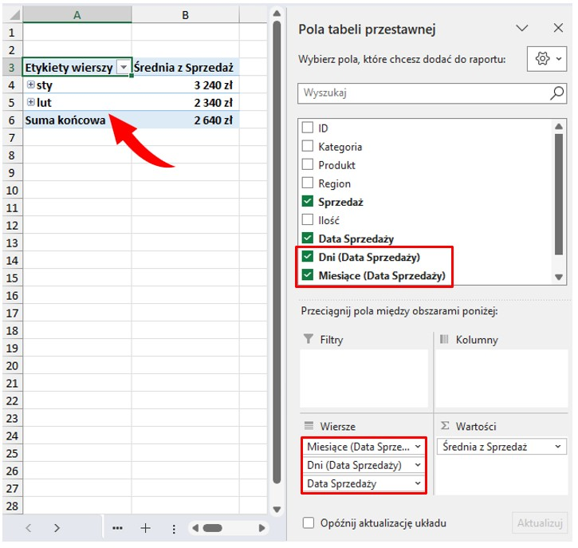
Zauważ, że obok nazwy miesiąca znajduje się mały plusik którym możemy zwiększać lub zmniejszać szczegółowość wyników.
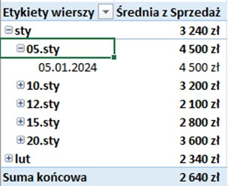

Analizuj szybciej, mądrzej, lepiej – opanuj tabele przestawne
Poznaj moc tabel przestawnych i przekształć surowe dane w czytelne analizy. Dzięki kursowi Excel średniozaawansowany nauczysz się między innymi szybko wyciągać wnioski, tworzyć podsumowania i zyskać przewagę w pracy z Excelem.
Zobacz więcej >

Grupowanie w tabeli przestawnej na podstawie dat
W poprzednim dziale udało nam się utworzyć tabelę przestawną pokazującą średnią wartość sprzedaży dla miesięcy. Teraz chciałbym zmienić szczegółowość i pokazać wyniki dla kwartałów. W tym celu musimy zmienić grupowanie Pola Data Sprzedaży.
1. Klikamy prawym przyciskiem myszy na datę
2. Wybieramy Grupuj…
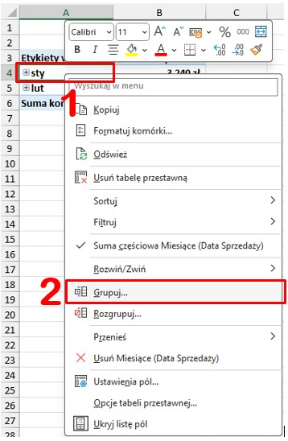
3. W nowym oknie na liście wyboru zaznaczamy Kwartały oraz usuwamy zaznaczone automatycznie Dni i Miesiące. Zatwierdzam przyciskiem OK.
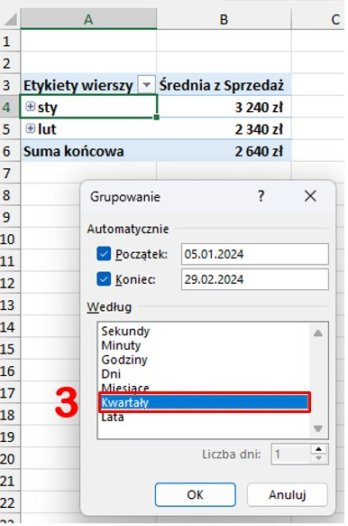
Po wykonaniu powyższych czynności zniknęły nam pola Dni (Data Sprzedaży) i Miesiące (Data Sprzedaży) za to pojawiło się nowe pole Kwartały (Data Sprzedaży).
A sama tabela przestawna zmieniła swój wygląd i otrzymaliśmy wynik dla Kwartału1.
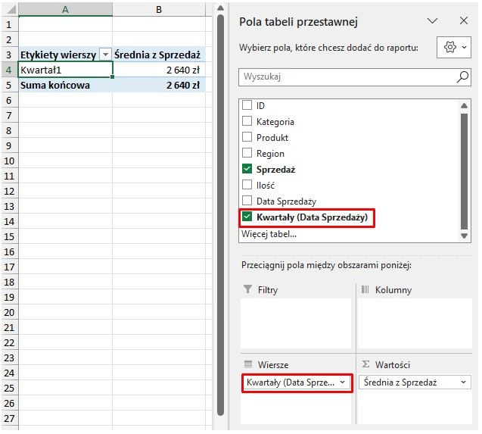

Aktualizowanie nowych danych w tabeli przestawnej
W poprzednim przykładzie utworzyliśmy zestawienie pokazujące średnią sprzedaż dla kwartału1 z biegiem czasu do naszego zakresu danych dochodzą nowe pozycje, które będziemy chcieli podsumować w tabeli przestawnej, do zakresu danych dopisałem dwie pozycje, które pojawiły się w drugim kwartale roku.
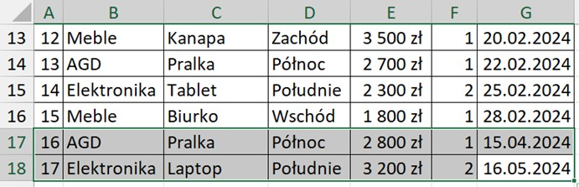
Po dopisaniu nowych pozycji tabela przestawna nie zmieniła swojego wyglądu, dzieje się tak ponieważ zakres danych tabeli przestawnej nie obejmuje nowo wprowadzonych danych a tabela nie została odświeżona.
Każdorazowo po wprowadzeniu nowych danych lub modyfikacji danych tabelę przestawną należy odświeżyć za pomocą skrótu klawiaturowego Alt + F5 lub klikając prawym przyciskiem myszy na tabelę przestawną.
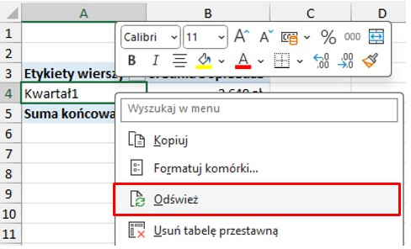
Jeśli nowo wprowadzone dane znajdują się w tabeli Excelowej to dane w tabeli przestawnej zostaną zaktualizowane.
A co w sytuacji gdy dane nie znajdują się w tabeli Excelowej?
W naszym przypadku nie utworzyliśmy takiej tabeli Excelowej a tabela przestawna bazuje na zakresie danych. W takiej sytuacji musimy ręcznie zaktualizować zakres danych:
- Zaznaczamy dowolną komórkę w tabeli przestawnej
- Wybieramy polecenie Zmień źródło danych znajdujące się na karcie Analiza tabeli przestawnej
- Zmieniamy zakres danych tak aby obejmował nowe wiersze
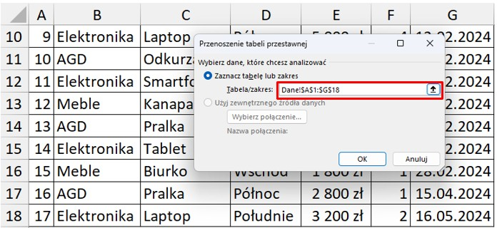
Po zatwierdzeniu zakresu tabela przestawna zostanie zaktualizowana o nowe pozycje danych
